Mon prénom …………………………………..

Mon âge …………………………………..

Ma classe ……………………………

Mon portrait

« Mon cahier du cinéma » est un petit clin d’œil aux « Cahiers du cinéma », célèbre revue de cinéma.
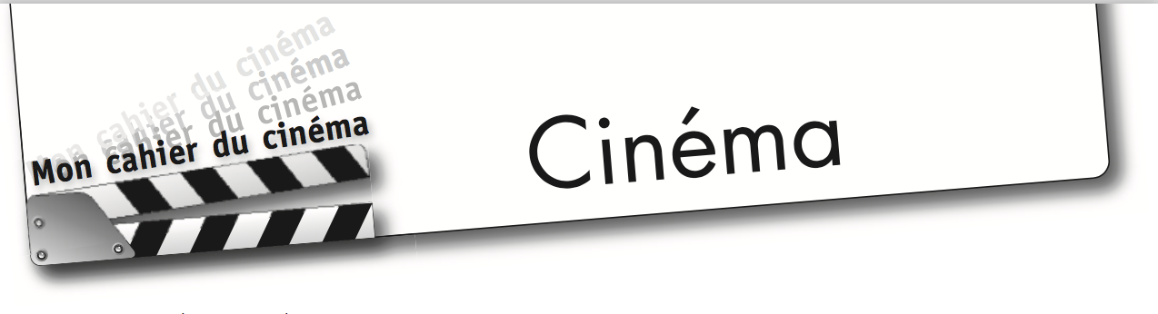
C’est un cahier imaginé comme un petit carnet de voyages à travers le cinéma. Nous y mettrons sans doute des dessins, des collages, des textes, nos tickets de cinéma, … pour nous souvenir et partager nos émotions et nos découvertes, pour évoquer les sensations perçues dans la salle de cinéma et garder des traces de ce que nous apprenons ensemble.
Au cinéma
Ce cahier est une proposition d’Isabelle Crenn, Conseillère pédagogique Arts Visuels, animatrice nationale OCCE. Il est adapté au programme Ecole et Cinéma 2018/2019 par le groupe de pilotage d’Ariège.

LE CINÉMA où nous allons
Le nom du cinéma : ____________________________________________________________
Sa description :
____________________________________________________________
____________________________________________________________
____________________________________________________________
Ecole & Cinéma
Les personnes qui nous y accueillent (leur prénom, leur métier,…)
____________________________________________________________
____________________________________________________________
____________________________________________________________

LES FILMS de notre année Ecole & Cinéma
Les titres | Les dates des projections
__________________________________ | __________________________________
__________________________________ | __________________________________
__________________________________ | __________________________________

Une page pour :
- des infos sur le film (le nom du réalisateur ou de la réalisatrice, le genre, l’année, les acteurs,…)
- des illustrations, des collages, …
- mes impressions (je me souviens d’un personnage, d’une couleur, d’un objet, d’un mot, d’une réplique, d’une image…

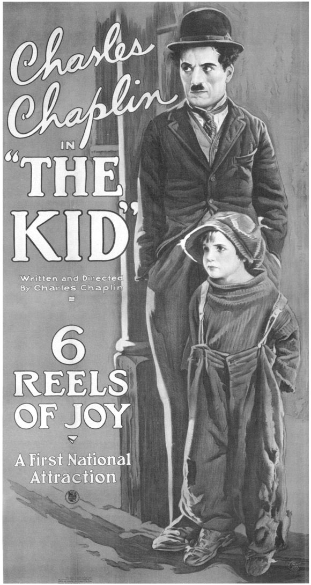

______________________________________________

______________________________________________

______________________________________________

_______________________________________________

Le Kid

______________________________________________

______________________________________________

______________________________________________

_______________________________________________
Une page pour :
- des infos sur le film (le nom du réalisateur ou de la réalisatrice, le genre, l’année, les acteurs,…)
- des illustrations, des collages, …
- mes impressions (je me souviens d’un personnage, d’une couleur, d’un objet, d’un mot, d’une réplique, d’une image…
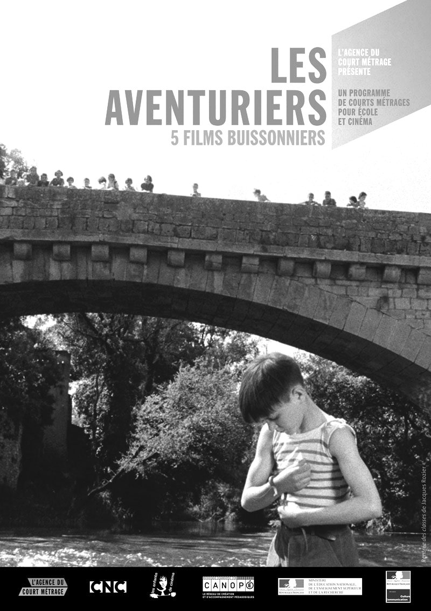

Les aventuriers

Une page pour :
- des infos sur le film (le nom du réalisateur ou de la réalisatrice, le genre, l’année, les acteurs,…)
- des illustrations, des collages, …
- mes impressions (je me souviens d’un personnage, d’une couleur, d’un objet, d’un mot, d’une réplique, d’une image…

______________________________________________

______________________________________________

______________________________________________

_______________________________________________

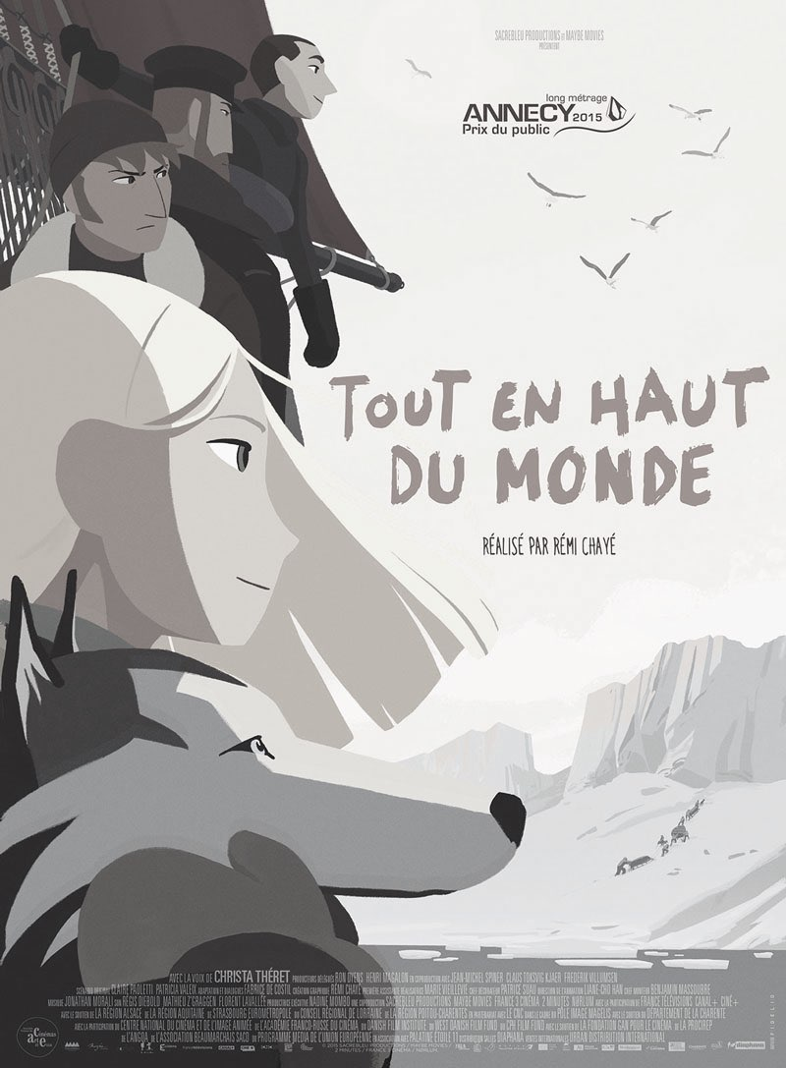

Tout en haut du monde

Le Garçon et le monde

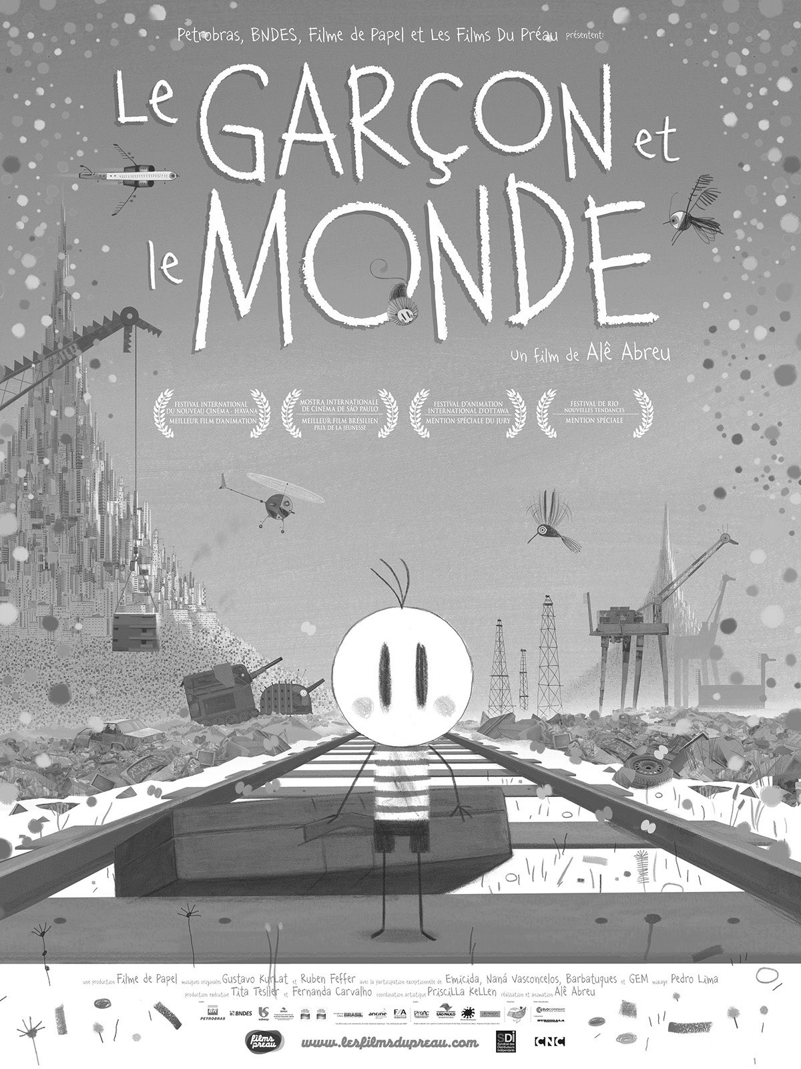

______________________________________________

______________________________________________

______________________________________________

_______________________________________________

Une page pour :
- des infos sur le film (le nom du réalisateur ou de la réalisatrice, le genre, l’année, les acteurs,…)
- des illustrations, des collages, …
- mes impressions (je me souviens d’un personnage, d’une couleur, d’un objet, d’un mot, d’une réplique, d’une image…

Le garçon et le monde

Une critique est un texte qui porte une appréciation sur une oeuvre (livre, film, pièce de théâtre,…) et qui vise à persuader ou à dissuader le destinataire de s'engager son tour dans la découverte de cette oeuvre. Le texte est rédigé à l'intention d'un destinataire sensé ne pas avoir vu le film afin qu’il ou elle puisse se le représenter.
La critique comporte à la fois une partie informative (fiche technique, bref résumé, description du contenu) et une partie argumentative (appréciation personnelle argumentée sur divers aspects de l’oeuvre).
Une critique peut être rédigée en classe, en répartissant par groupes différentes tâches nécessaires à sa rédaction.

Liste des tâches :

Repérer les informations nécessaires à la présentation succincte du film (fiche technique)
Esprit « critique »
Titre du film
Nom du réalisateur ou de la réalisatrice
Date de sortie du film en France
Durée du film
Musique de …
A quel public s’adresse l’histoire ?
Noms des principaux acteurs et principales actrices
Genre (comédie, tragédie, drame,…)
Site officiel de référence

Ecrire un bref résumé du film

Analyser le film, le commenter

Lire et répondre à des critiques existantes sur le film

Trouver des illustrations et les légender

Elaborer une maquette pour l’article éventuel, avec titre, sous-titres, chapeaux, emplacements du texte et des illustrations

Saisir le texte et le mettre en page sur la maquette

(voir pistes sur
https://lewebpedagogique.com/surlefil/files/2010/03/Feuille_de_route-critique_entre_les_murs.pdf)

Le vocabulaire
de cinéma
Une page pour :
- noter tous les mots et expressions de je découvre
- copier certaines définitions
- collectionner les mots du cinéma qui me plaisent

À l’affiche
Une page pour :
- décrire l’affiche
- noter tout ce que j’imagine du film que nous allons découvrir au cinéma en regardant l’affiche ou à partir du titre
- formuler des hypothèses que je pourrai comparer avec celles des autres enfants de la classe
- parler et reparler du film

